ОТЧЕТ ПО ЛАБОРАТОРНОЙ РАБОТЕ №4

Дисциплина: Архитектура компьютера

Обрезкова Анастасия Владимировна

Содержание

# 1 Цель работы

Освоить процедуры оформления отчетов с помощью легковесного языка разметки Markdown.

# 2 Задание

Изучить легковесный язык разметки Markdown.

# 3 Теоретическое введение

## 3.1 4.2.1. Базовые сведения о Markdown

Чтобы создать заголовок, используйте знак #.

Чтобы задать для текста полужирное начертание, заключите его в двойные звездочки:

This text is **bold**.

Чтобы задать для текста курсивное начертание, заключите его в одинарные звездочки:

This text is *italic*.

Чтобы задать для текста полужирное и курсивное начертание, заключите его в тройные звездочки:

This is text is both ***bold and italic***.

Блоки цитирования создаются с помощью символа >:

The drought had lasted now for ten million years, and the reign of ↪the terrible lizards had long since ended. Here on the Equator, ↪in the continent which would one day be known as Africa, the ↪battle for existence had reached a new climax of ferocity, and ↪the victor was not yet in sight. In this barren and desiccated ↪land, only the small or the swift or the fierce could flourish, ↪or even hope to survive.

Упорядоченный список можно отформатировать с помощью соответствую- щих цифр:

1. First instruction
   1. Sub-instruction
   2. Sub-instruction
2. Second instruction

Чтобы вложить один список в другой, добавьте отступ для элементов дочер- него списка:

1. First instruction
2. Second instruction
3. Third instruction

Неупорядоченный (маркированный) список можно отформатировать с помо- щью звездочек или тире:

* List item 1
* List item 2
* List item 3

Чтобы вложить один список в другой, добавьте отступ для элементов дочер- него списка:

* List item 1
* List item A
* List item B
* List item 2

Синтаксис Markdown для встроенной ссылки состоит из части [link text], представляющей текст гиперссылки, и части (file-name.md) – URL-адреса или имени файла, на который дается ссылка:

[link text](file-name.md)

или

[link text](http://example.com/)

Markdown поддерживает как встраивание фрагментов кода в предложение, так и их размещение между предложениями в виде отдельных огражденных блоков. Огражденные блоки кода — это простой способ выделить синтаксис для фрагментов кода. Общий формат огражденных блоков кода:

your code goes in here

## 3.2 4.2.2. Оформление формул в Markdown

Внутритекстовые формулы делаются аналогично формулам LaTeX. Например, формула sin2 (𝑥) + cos2 (𝑥) = 1 запишется как

$\sin^{2}\left(x\right)+\cos^{2}\left(x\right)=1$

Выключение формулы:

sin2 (𝑥) + cos2 (𝑥) = 1

## 3.3 4.2.3. Оформление изображений в Markdown

В Markdown вставить изображение в документ можно с помощью непосред- ственного указания адреса изображения.

Здесь: • в квадратных скобках указывается подпись к изображению; • в круглых скобках указывается URL-адрес или относительный путь изоб- ражения, а также (необязательно) всплывающую подсказку, заключённую в двойные или одиночные кавычки. • в фигурных скобках указывается идентификатор изображения (#fig:fig1) для ссылки на него по тексту и размер изображения относительно ширины страницы (width=90%)

## 3.4 4.3. Техническое обеспечение

При выполнении лабораторной работы на своей технике необходимо устано- вить следующее ПО:

• TeX Live (https://www.tug.org/texlive/) последней версии.

• Pandoc (https://pandoc.org/) версии v2.18

• Pandoc-crossref (https://github.com/lierdakil/pandoc-crossref/releases) версии v0.3.13.0

# 4 Выполнение лабораторной работы

## 4.1 Установка TeX Live

1. На странице официального сайта TeX Live https://www.tug.org/texlive/acquire-netinstall.html скачала архив install-tl-unx.tar.gz. (рис. 1)

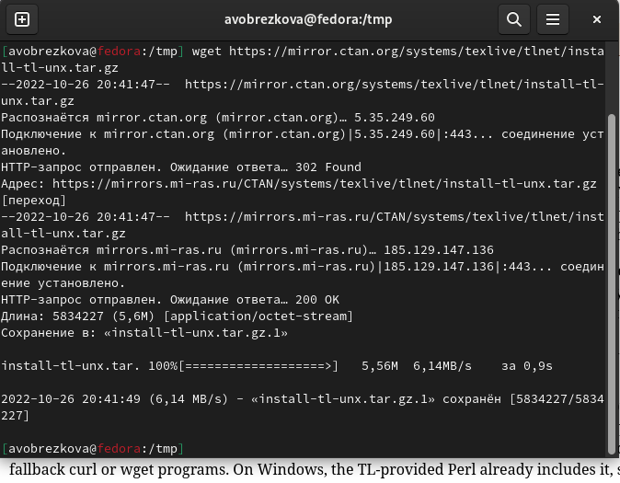

Рис. 1: Скачивание архива Tex Live

1. Распаковала архив. (рис. 2)

Рис. 2: Распаковка архива

Рис. 2: Распаковка архива

1. Перешла в распакованную папку и запустила скрипт install-tl с root правами. (рис. 3, рис. 4)

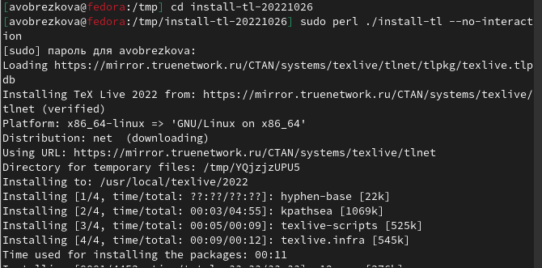

Рис. 3: Запуск скрипта

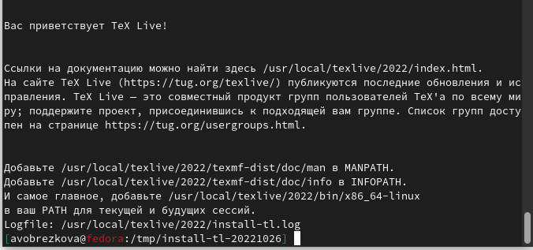

Рис. 4: Результат запуска

1. Добавить /usr/local/texlive/2022/bin/x86_64-linux в мой PATH для текущей и будущих сессий. (рис. 5)



Рис. 5: Добавление в PATH

## 4.2 Установка Pandoc и pandoc-crossref

1. Скача архив с исходными файлами. (рис. 6, рис. 7)

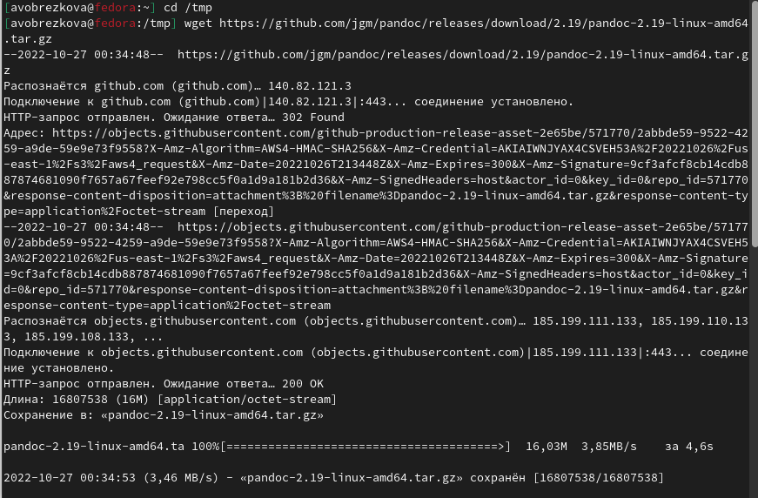

Рис. 6: Скачивание архива pandoc

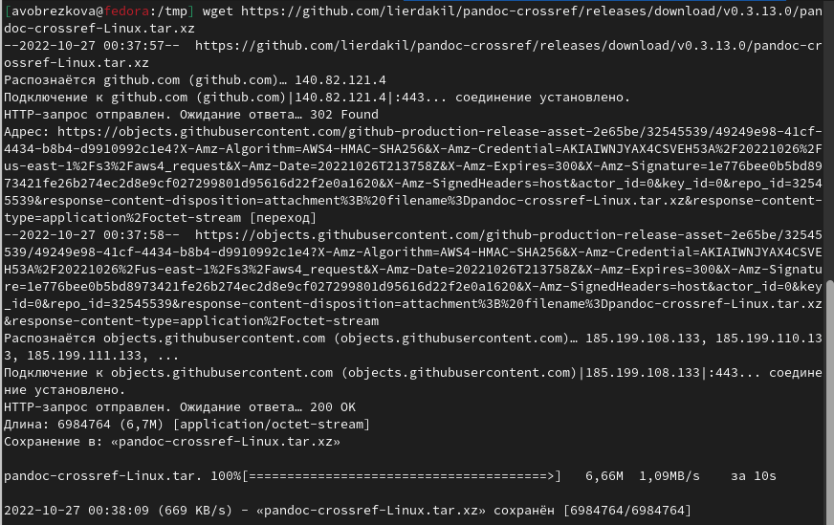

Рис. 7: Скачивание архива pandoc-crossref

1. Распаковала архивы. (рис. 8)

Рис. 8: Распаковка архивов

Рис. 8: Распаковка архивов

1. Скопировать файлы pandoc и pandoc-crossref в каталог /usr/local/bin/ и проверила их наличие с помощью команды ls. (рис. 9)

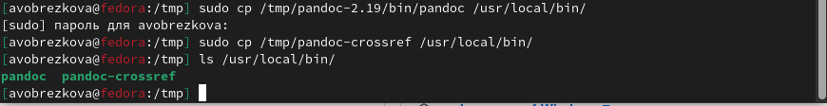

Рис. 9: Скопировала файлы и проверила их наличие

## 4.3 Выполнение лабораторной работы

1. Открыла терминал и перешла в каталог курса, сформированный при выполнении лабораторной работы №3. (рис. 10)

Рис. 10: Переход в каталог курса

Рис. 10: Переход в каталог курса

1. Обновила локальный репозиторий. (рис. 11)

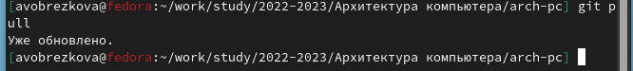

Рис. 11: Обновление репозитория

1. Перешла в каталог с шаблоном ответа по лабораторной работе №4. (рис. 12)

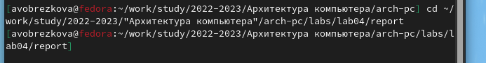

Рис. 12: Переход в каталог

1. Проведите компиляцию шаблона с использованием Makefile. (рис. 13)

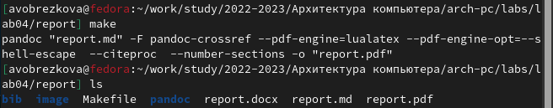

Рис. 13: Проведение компиляции шаблона

1. Удалите полученный файлы с использованием Makefile. (рис. 14)

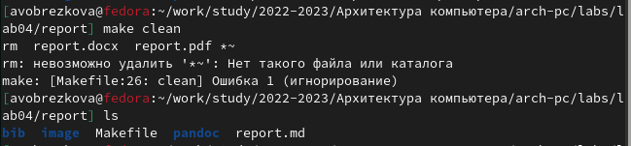

Рис. 14: Удаление файлов

1. Открыла файл report.md c помощью текстового редактора. (рис. 15)

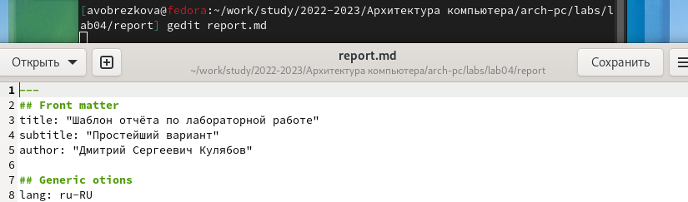

Рис. 15: Открытие файла

1. Заполните отчет и скомпилируйте отчет с использованием Makefile. (рис. 16)

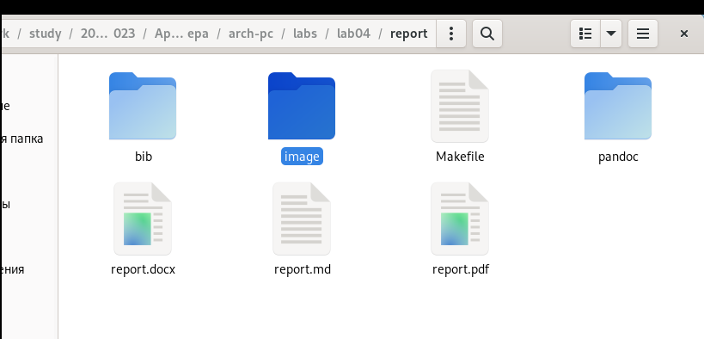

Рис. 16: Заполненные отчеты

1. Загрузила отчеты на github.

## 4.4 Самостоятельная работа

1. В соответствующем каталоге сделала отчёт по лабораторной работе № 3 в формате Markdown. (рис. 17)

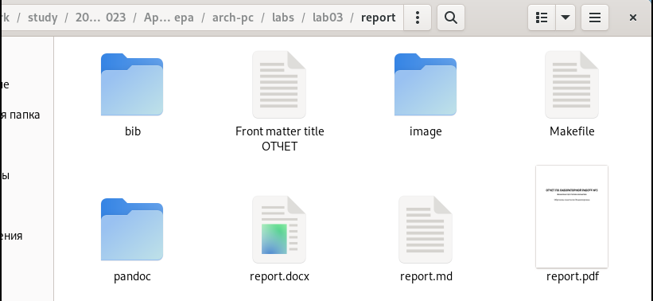

Рис. 17: Созданные отчеты

1. Загрузила файлы на github. (рис. 18, рис. 19)

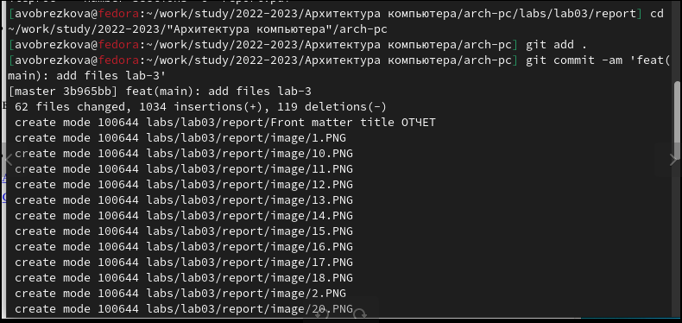

Рис. 18: Загрузка файлов

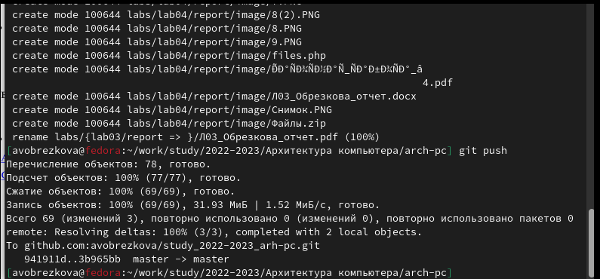

Рис. 19: Загрузка файлов

# 5 Выводы

Освоила процедуры оформления отчетов с помощью легковесной разметки Markdown.

# Список литературы

1. <https://github.com/avobrezkova/study_2022-2023_arh-pc/tree/master/labs>